**咪咕文化**

**产品需求文档（PRD）**

**咪咕投投上传影像标签分类需求**

**版本: V1.2**

**日期:2018-08-27**

**修订记录**

|  |  |  |  |  |
| --- | --- | --- | --- | --- |
| 版本 | 修订日期 | 修订内容 | 修订原因 | 修订人 |
| 1.0 | 2018-8-27 | 新增 | 初稿 | 唐瑭 |
| 1.1 | 2018-9-4 | 修改 | 需求讨论更新 | 唐瑭 |
| 1.2 | 2018-9-6 | 修改 | 需求讨论更新 | 唐瑭 |
|  |  |  |  |  |
|  |  |  |  |  |

目录

1 引言 4

1.1 目的 4

1.2 范围 4

1.3 规范性应用文件 4

2 业务需求描述 4

2.1 建设背景及目标 4

2.2 业务流程框架 5

2.3 业务功能概述 5

2.4 条件和约束 6

2.5 假设和依赖 6

3 功能需求说明 6

3.1 咪咕投投功能需求 6

3.1.1 组织标签添加 6

3.1.2 影像提交 9

3.1.3 影像标签分类 10

4 外部接口需求 11

4.1 界面需求 11

4.2 接口需求 11

5 其它非功能需求 12

5.1 性能需求 12

5.2 运维需求 12

6 其它需求 12

附录A：词汇表 12

附录B：功能列表 12

# 引言

## 目的

咪咕投投上传影像标签分类需求。

## 范围

咪咕投投

## 规范性应用文件

# 业务需求描述

## 建设背景及目标

根据湖南公司的诉求，上传影像时能够自动进行分类，便于后期财务审批时进行影像的分类查看。

## 业务流程框架



## 业务功能概述

## 条件和约束

## 假设和依赖

# 功能需求说明

## 咪咕投投功能需求

### 组织标签添加

1、在组织管理页面中新增“标签分类”项，标签分类可为空，为空时则表示该组织不需进行标签分类，页面设计如下：

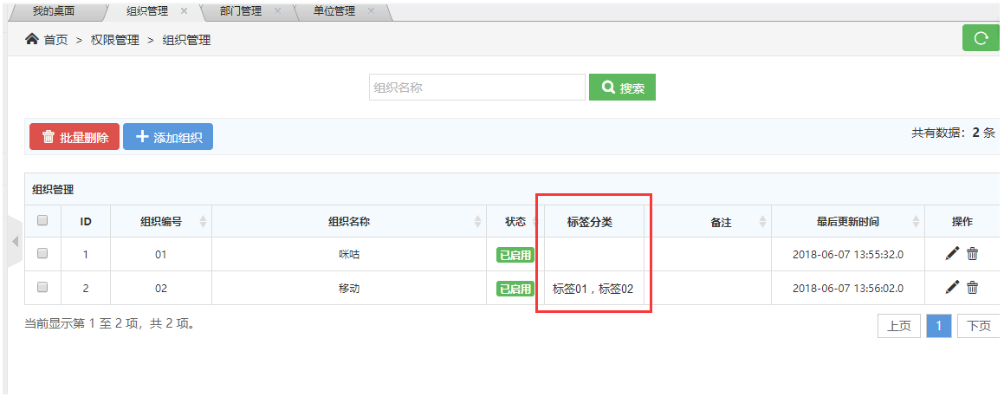

2、点击添加组织或者编辑组织，在原有界面中新增“标签分类”，点击后面选择框能够弹出<标签列表页面>进行添加，其他原有功能保持不变，页面设计如下：

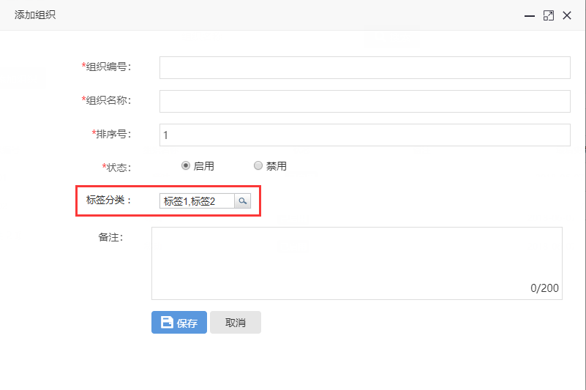

1. “标签分类”可为空，代表该组织不需要进行标签分类。框格进行长度调整，尽量满足填入文字的长度。

3、弹出的<标签列表页面>能够对存在的标签类型进行选择。该页面中提供标签添加和编辑、删除的操作，页面设计如下：

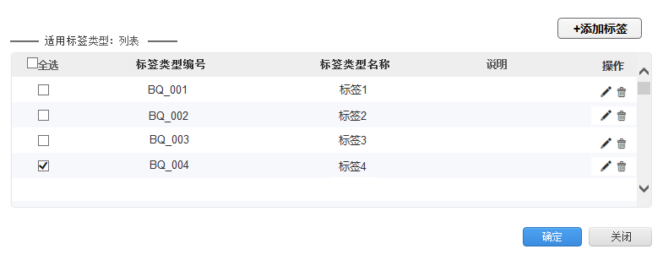

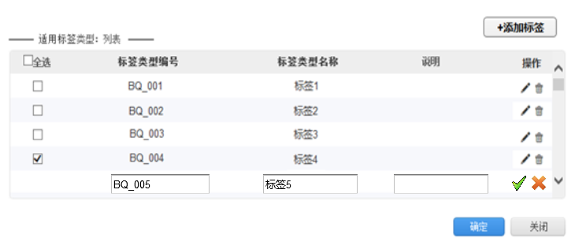

1. 列表中显示所有标签类型供勾选，支持多选。
2. 点击“添加标签”，最下行出现编辑框，可填入标签类型编号、标签类型名称、说明。编辑完成后，点击项末的符号，选择√提交，选择×取消。提交完成后，列表中出现新增列。原来已选择的选项保持不变。
3. 标签编号支持数字、英文、下划线、横杠的输入，不可为空，UTF-8编码，长度暂定不大于10位字符。标签名称支持数字、中文、英文、下划线、横杠的输入，不可为空，UTF-8编码，长度暂定不大于20位字符。说明支持数字、中文、英文、下划线、横杠的输入，可为空，UTF-8编码，长度暂定不大于50位字符。
4. 每列数据后提供“编辑”和“删除”的图标按钮。点击编辑时，则该行数据显示编辑框，可以对框内数据进行编辑（参照新增），选择√提交，选择×取消。点击删除出现二次确认后提交（二次确认弹框显示“确认”、“取消”）。
5. 点击“关闭”按钮后直接关闭该页面。

4、添加标签、编辑标签页面设计如下：



1. 标签编号支持数字、英文、下划线、横杠的输入，不可为空，UTF-8编码，长度暂定10位。
2. 标签名称支持数字、中文、英文、下划线、横杠的输入，不可为空，UTF-8编码，长度暂定20位。
3. 点击“保存”按钮需二次确认后提交（二次确认弹框显示“确认”、“取消”），提交后关闭该页面，<标签列表页面>页面中同步出现新增的标签。
4. 点击“取消”按钮后直接关闭该页面。

### 影像提交

1、在用户登录后，后端服务判定后将组织所属标签信息同步给前端。如为空值则判为所属组织不需设置标签，浏览文件夹下的“标签分类”的按键不显示。原来浏览文件夹下的“删除”按键左侧新增“标签分类”的按键，<影像提交页面>设计如下：

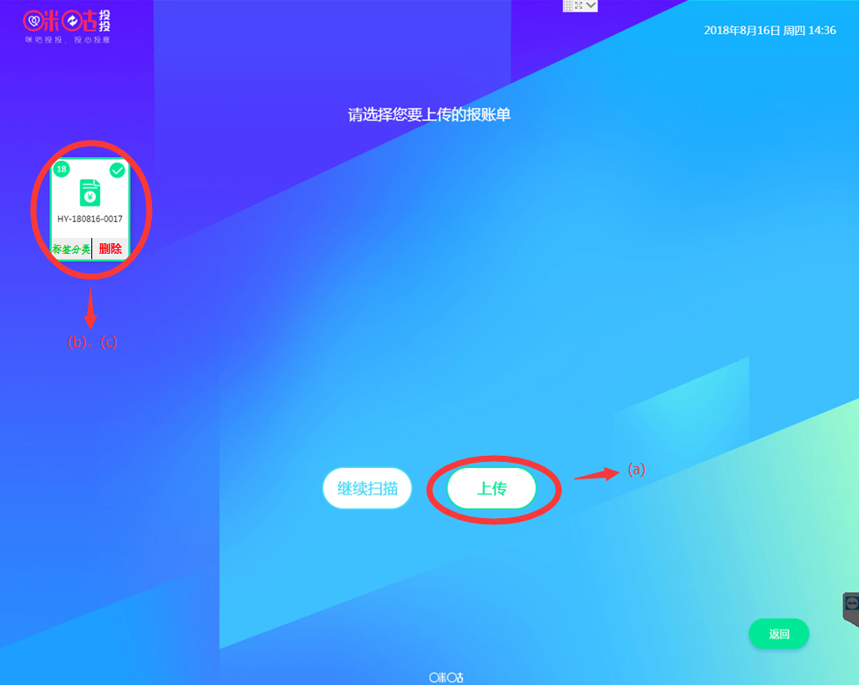

1. 点击“上传”按钮时需要判断每笔报账单的影像（每个影像目录下）中至少有一个图片进行了标签分类，否则提示“影像需进行标签分类”的错误信息后返回。如存在多笔报账单影像，需按每笔进行判断，全部通过，才进行提交，否则提示错误信息后返回。
2. 点击“标签分类”按钮时，页面跳转至该笔报账单的<影像标签分类页面>。
3. 直接点击浏览区域，则跳转原浏览页面，原功能保持不变。
4. 进行继续扫描后，需对扫描的影像进行比对处理，防止覆盖原已做过标签的图片。浏览区域的补扫图片功能也许需支持比对处理。

### 影像标签分类

1、从浏览文件夹下的 “标签分类”点击进入，<影像标签分类页面>设计如下：

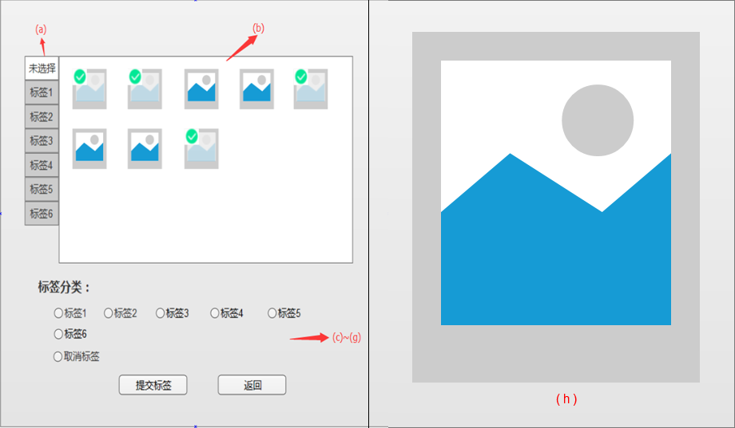

1. 浏览区左侧边缘显示组织相关所有标签，供切换不同的标签浏览区域。切换标签浏览区域时，如该分类标签无图片时，则浏览区域内显示空白，下侧选项及按钮正常显示。标签个数按实际显示，不进行限制。
2. 点击浏览区内缩略图，图片变灰且左上角出现绿色勾选标记，表示该图片已选中；再次点击则恢复原色且勾选标记去除，表示图片未选中。缩略图可以进行多选。如选中标签A区域的图片后，再切换标签B区域，原有标签A区域中的图片取消选中。每行图片数量根据屏幕大小调整，不做强制限定。选择缩略图或标签无先后顺序。
3. 标签分类中的单选项，根据该组织相关所有标签进行显示，每行显示5个，取消标签固定在最后一行。
4. 选中标签后，点击“提交标签”需二次确认后提交（二次确认弹框显示“确认”、“取消”），提交时将所有选中的缩略图所对应影像的图片标签属性中加入该标签值，同时从标签区域挪入相应的选中标签区域。如选中的是当前区域标签，则保持不变。
5. 选中取消标签后，点击“提交标签”需二次确认后提交（二次确认弹框显示“确认”、“取消”），提交时将所有选中的缩略图所对应影像的图片标签属性置空，并挪入未选择的区域。如当前区域为未选择，则保持不变。
6. 提交时，首先判定是否选中缩略图，如未选择任何一张图片，则提示“请选中图片”，提交操作取消。其次判定是否选中标签，如未选中任一个标签，则提示“请选中标签”，提交操作取消。
7. 点击“返回”按钮，则返回<影像提交页面>。
8. 右侧区域中显示左侧浏览区中当前所点击的缩略图的放大影像图片，以便于用户查看具体内容。影像大小参考原有浏览页面中的大小。放大影像为最后一次点击事件的缩略图，与当前选中的其他缩略图无关。

# 外部接口需求

## 界面需求

无

## 接口需求

无

# 其它非功能需求

## 性能需求

无

## 运维需求

无

# 其它需求

# 附录A：词汇表

# 附录B：功能列表